**第五编•第十九章•审计报告**

**考点和典题**

**第五节　非无保留意见审计报告**

一、非无保留意见的含义和确定**（※※※）**

二、非无保留意见的审计报告的格式、内容和撰写规则**（※）**

**一、非无保留意见的含义和确定**

（一）含义

非无保留意见是指**保留意见、否定意见**或**无法表示意见**。

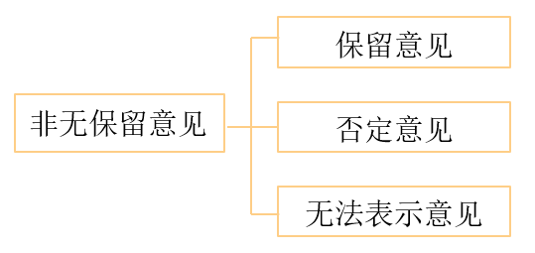

（二）非无保留意见的确定

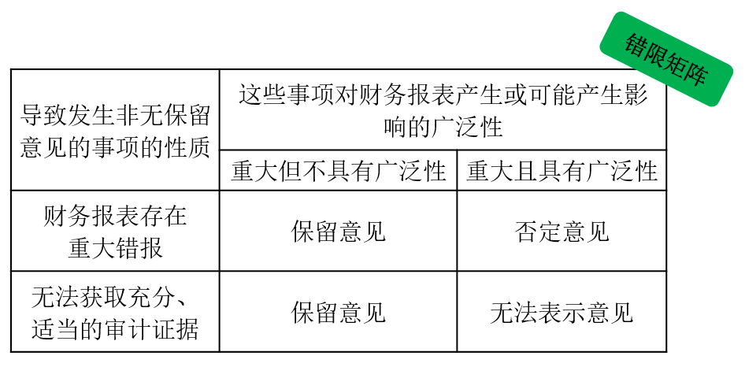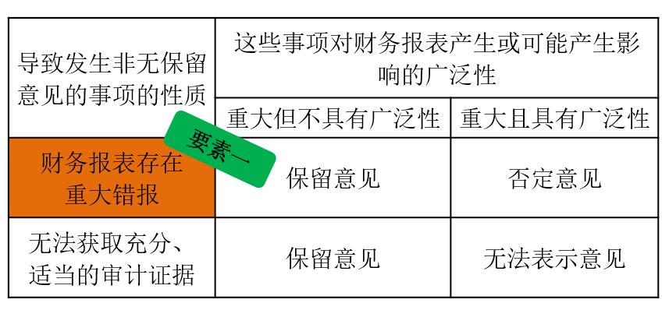

1.要素一：根据获取的审计证据，得出财务报表整体存在重大错报的结论

|  |  |
| --- | --- |
| **情形** | **说明** |
| 选择的会计政策的恰当性 | （1） 选择的会计政策与适用的财务报告编制基础**不一致**  （2） 财务报表（包括相关附注） **没有按照公允列报**的方式反映交易和事项 |
| 对所选择的会计政策的运用 | （1） 运用**不具备一致性**  （2） **不当**运用 |
| 财务报表披露的恰当性或充分性 | （1） 财务报表**没有包括**适用的财务报告编制基础要求的**所有披露**  （2） 财务报表的披露**没有按照**适用的财务报告编制基础列报  （3） 财务报表**没有作出**必要的披露以实现公允反映 |

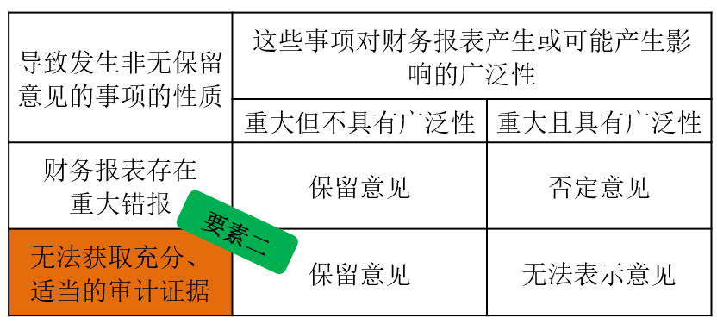

2.**要素二**：无法获取充分、适当的审计证据，不能得出财务报表整体不存在重大错报的结论

|  |  |
| --- | --- |
| **情形** | **说明** |
| 超出被审计单位控制的情形 | （1） 被审计单位的**会计记录已被毁坏**  （2） 重要组成部分的会计记录已被政府有关机构无限期地**查封** |
| 与注册会计师工作的性质或时间安排相关的情形 | （1） 注册会计师**无法获取有关联营企业财务信息**的充分、适当的审计证据以评价是否恰当的运用了权益法  （2） 注册会计师**无法实施存货监盘**  （3） 注册会计师确定**仅实施实质性程序是不充分的**，但被审计单位的控制是无效的 |
| 管理层施加限制的情形 | （1） 管理层**阻止**注册会计师实施存货监盘  （2） 管理层**阻止**注册会计师对特定账户余额实施函证 |

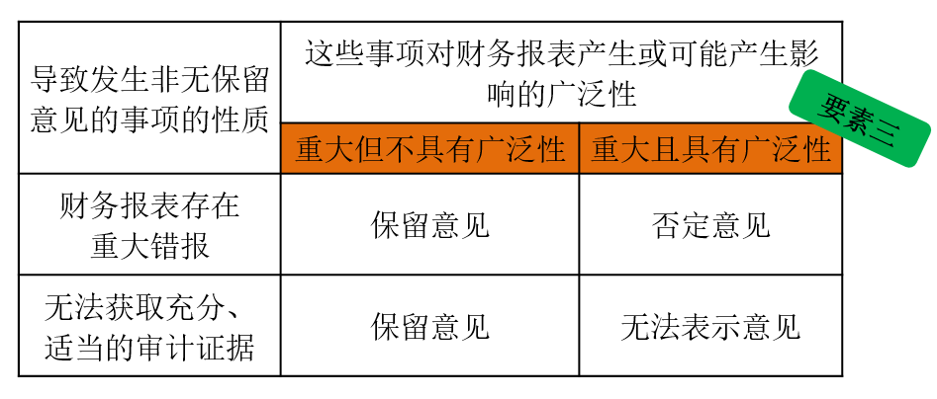

3.**要素三**：重大和广泛性

|  |  |
| --- | --- |
|  | **分析** |
| 重大 | （1） 财务报表存在**重大错报**  （2） 无法获取充分、适当的审计证据以作为形成审计意见的基础，但认为未发现的错报（如存在）对财务报表可能产生的**影响重大**  （3） 通常，错报或审计范围受到限制的潜在影响达到或超过**财务报表整体重要性水平**，属于重大影响 |

|  |  |
| --- | --- |
|  | **分析** |
| 广泛性 | （1） **不限于**对财务报表的特定要素、账户或项目产生影响  （2） 虽然仅对财务报表的特定要素、账户或项目产生影响，但这些要素、账户或项目是或可能是财务报表的**主要组成部分**  （3） 当与披露相关时，产生的影响对财务报表使用者理解财务报表**至关重要** |

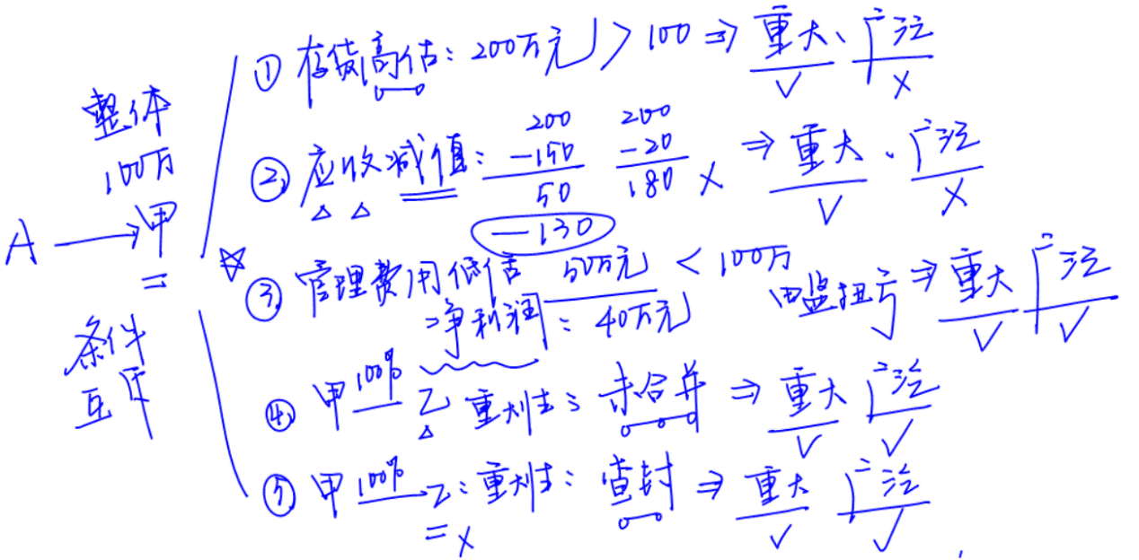

|  |  |  |
| --- | --- | --- |
| 导致发生非无保留  意见的事项的性质 | 这些事项对财务报表产生或可能产生影响的广泛性 | |
| 重大但不具有广泛性 | 重大且具有广泛性 |
| 财务报表存在  重大错报 | **保留意见** | **否定意见** |
| 无法获取充分、  适当的审计证据 | **保留意见** | **无法表示意见** |

（三）发表非无保留意见的要求

1.管理层对审计范围施加了限制

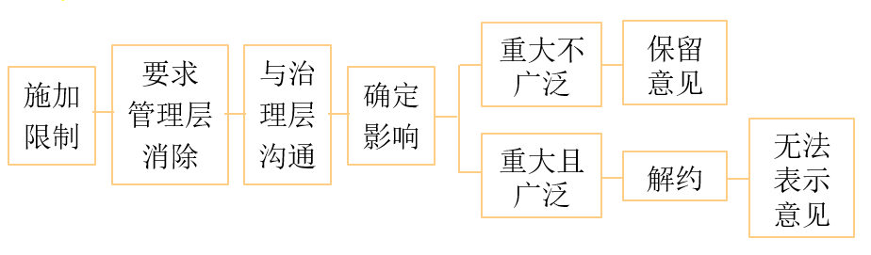

2.对同一审计报告的“意见统一性”原理

（1）如果认为有必要**对财务报表整体**发表**否定意见或无法表示意见**，注册会计师**不应**在同一审计报告中对按照相同财务报告编制基础编制的单一财务报表或者财务报表特定要素、账户或项目发表**无保留意见**。在同一审计报告中包含无保留意见，将会与对财务报表整体发表的否定意见或无法表示意见相矛盾。

（2）对**经营成果、现金流量**（如相关）发表**无法表示意见**，而对财务状况发表**无保留意见**，这种情况可能是被允许的。因为在这种情况下，注册会计师并没有对财务报表整体发表无法表示意见。**[链接第17章]**

**二、非无保留意见的审计报告的格式、内容和撰写规则**

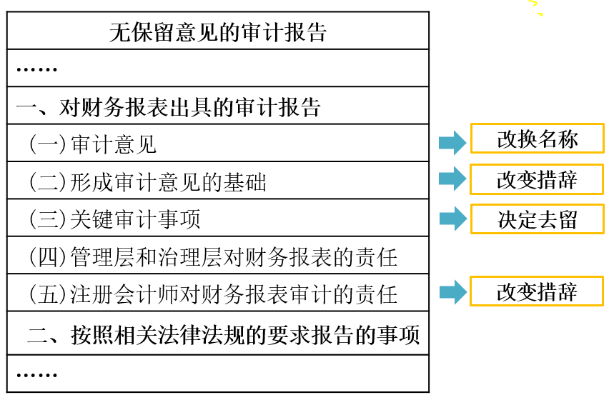

（一）保留意见的审计报告（由于财务报表存在重大错报）

|  |  |
| --- | --- |
| **审计报告示例** | **详解** |
| 审计报告  ABC股份有限公司全体股东:  一、对财务报表出具的审计报告  **（一） 保留意见**  我们审计了ABC股份有限公司（以下简称“ABC公司”） 财务报表，包括20×1年12月31日的资产负债表，20×1年度的利润表、现金流量表、股东权益变动表以及相关财务报表附注。  我们认为，**除“形成保留意见的基础”部分所述事项产生的影响外，**后附的财务报表在所有重大方面按照企业会计准则的规定编制，公允反映了ABC公司20×1年12月31日的财务状况以及20×1年度的经营成果和现金流量。 | （1） 审计意见段的标题表明非无保留意见的类型  （2） 注册会计师应当根据适用的财务报告编制基础，在审计意见段中说明发表的保留意见 |

|  |  |
| --- | --- |
| **审计报告示例** | **详解** |
| **（二） 形成保留意见的基础**  ABC公司20×1年12月31日资产负债表中存货的列示金额为×元。管理层根据成本对存货进行计量，而没有根据成本与可变现净值孰低的原则进行计量，这不符合企业会计准则的规定。ABC公司的会计记录显示，如果管理层以成本与可变现净值孰低来计量存货，**存货列示金额将减少×元**。相应地，**资产减值损失将增加×元，所得税、净利润和股东权益将分别减少×元、×元和×元。** | （3） 注册会计师应当**增加一个部分**，如“形成保留意见的基础”，说明导致发表保留意见的事项  （4） 如果财务报表中存在与具体金额（包括定量披露）相关的重大错报，注册会计师应当在导致非无保留意见的事项段中说明并**量化**该错报的财务影响 |

|  |  |
| --- | --- |
| **审计报告示例** | **详解** |
| （二） 形成保留意见的基础  我们按照中国注册会计师审计准则的规定执行了审计工作。审计报告的“注册会计师对财务报表审计的责任”部分进一步阐述了我们在这些准则下的责任。按照中国注册会计师职业道德守则，我们独立于ABC公司，并履行了职业道德方面的其他责任。我们相信，我们获取的审计证据是充分、适当的，**为发表保留意见提供了基础。** | （5） 当发表保留意见时，注册会计师应当修改形成审计意见的基础部分的描述 |

（二）否定意见的审计报告（由于财务报表存在重大错报）

|  |  |
| --- | --- |
| **审计报告示例** | **详解** |
| 审计报告  ABC股份有限公司全体股东:  一、对财务报表出具的审计报告  **（一） 否定意见**  我们审计了ABC股份有限公司（以下简称“ABC公司”） 财务报表，包括20×1年12月31日的资产负债表，20×1年度的利润表、现金流量表、股东权益变动表以及相关财务报表附注。  我们认为，**由于“形成否定意见的基础”部分所述事项的重要性，**后附的财务报表**没有**在所有重大方面按照企业会计准则的规定编制，**未能公允反映**ABC公司20×1年12月31日的财务状况以及20×1年度的经营成果和现金流量。 | （1） 审计意见段的标题表明非无保留意见的类型  （2） 注册会计师应当根据适用的财务报告编制基础，在审计意见段中说明发表的否定意见 |

|  |  |
| --- | --- |
| **审计报告示例** | **详解** |
| **（二） 形成否定意见的基础**  如财务报表附注×所述，20×1年ABC公司通过非同一控制下的企业合并获得对XYZ公司的控制权，因未能取得购买日XYZ公司某些重要资产和负债的公允价值，故未将XYZ公司纳入合并财务报表的范围，而是按成本法核算对XYZ公司的股权投资。ABC公司的这项会计处理不符合企业会计准则的规定。如果将XYZ公司纳入合并财务报表的范围，ABC公司合并财务报表的多个报表项目将受到重大影响。但**我们无法确定未将XYZ公司纳入合并范围对财务报表产生的影响。** | （3） 注册会计师应当**增加一个部分**，如“形成否定意见的基础”，说明导致发表否定意见的事项  （4） 如果无法量化财务影响，注册会计师应当在形成否定意见的基础部分说明这一情况 |

|  |  |
| --- | --- |
| **审计报告示例** | **详解** |
| （二） 形成否定意见的基础  我们按照中国注册会计师审计准则的规定执行了审计工作。审计报告的“注册会计师对财务报表审计的责任”部分进一步阐述了我们在这些准则下的责任。按照中国注册会计师职业道德守则，我们独立于ABC公司，并履行了职业道德方面的其他责任。我们相信，我们获取的审计证据是充分、适当的，**为发表否定意见提供了基础。** | （5） 当发表否定意见时，注册会计师应当修改形成审计意见的基础部分的描述 |

（三）无法表示意见的审计报告（由于无法获取充分、适当的审计证据）

|  |  |
| --- | --- |
| **审计报告示例** | **详解** |
| 审计报告  ABC股份有限公司全体股东:  一、对财务报表出具的审计报告  **（一） 无法表示意见**  我们接受委托，审计ABC股份有限公司（以下简称“ABC公司”） 财务报表，包括20×1年12月31日的资产负债表，20×1年度的利润表、现金流量表、股东权益变动表以及相关财务报表附注。  **我们不对后附的ABC公司财务报表发表审计意见。由于“形成无法表示意见的基础”部分所述事项的重要性，我们无法获取充分、适当的审计证据以作为财务报表发表审计意见的基础。** | （1） 审计意见段的标题表明非无保留意见的类型  （2） 注册会计师应当根据适用的财务报告编制基础，在审计意见段中说明发表的无法表示意见 |

|  |  |
| --- | --- |
| **审计报告示例** | **详解** |
| **（二） 形成无法表示意见的基础**  我们于20×2年1月接受ABC公司的审计委托，因而**未能**对ABC公司20×1年初金额为×元的存货和年末金额为×元的存货实施监盘程序。此外，我们也**无法实施替代审计程序**获取充分、适当的审计证据。并且，ABC公司于20×1年9月采用新的应收账款电算化系统，由于存在系统缺陷导致应收账款出现大量错误。截至报告日，管理层仍在纠正系统缺陷并更正错误，我们也**无法实施替代审计程序**，以对截至20×1年12月31日的应收账款总额×元获取充分、适当的审计证据。因此，我们无法确定是否有必要对存货、应收账款以及财务报表其他项目作出调整，也无法确定应调整的金额。 | （3） 注册会计师应当**增加一个部分**，如“形成无法表示意见的基础”，说明导致无法表示意见的事项 |

|  |  |
| --- | --- |
| **审计报告示例** | **详解** |
| （三） 管理层和治理层对财务报表的责任（略）  **（四） 注册会计师对财务报表审计的责任**  我们的责任是按照中国注册会计师审计准则的规定，对ABC公司的财务报表执行审计工作，以出具审计报告。**但由于“形成无法表示意见的基础”部分所述的事项，我们无法获取充分、适当的审计证据以作为发表审计意见的基础。**  按照中国注册会计师职业道德守则，我们独立于ABC公司，并履行了职业道德方面的其他责任。 | （4） 当发表无法表示意见时，注册会计师应当修改无保留意见审计报告中形成审计意见的基础部分  （5） 当发表无法表示意见时，注册会计师**不得在审计报告中沟通关键审计事项**，除非法律法规要求沟通 |

**真题和模拟题精讲**

**多项选择题【2014年真题】**

下列各项错报中，通常对财务报表具有广泛影响的有（　　）。

A.被审计单位没有披露关键管理人员薪酬

B.信息系统缺陷导致的应收账款、存货等多个财务报表项目的错报

C.被审计单位没有将年内收购的一家重要子公司纳入合并范围

D.被审计单位没有按照成本与可变现净值孰低原则对存货进行计量

[答案]BC

[点评]对财务报表的影响具有广泛性的情形包括不限于对财务报表特定要素、账户或项目产生影响，信息系统缺陷、未将子公司纳入合并范围将会涉及多个财务报表项目、多个认定，进而导致对财务报表具有广泛影响。



**多项选择题【改编自2012年真题】**

下列有关披露错报的说法中，错误的有（　　）。

A.由于叙述性披露错报无法量化，通常不会构成重大错报

B.与应披露未披露信息相关的重大错报可能导致保留意见或否定意见

C.如果注册会计师由于与应披露未披露信息相关的重大错报发表非无保留意见，应当在审计报告中包含对未披露信息的披露

D.与披露相关的错报属于判断错报

[答案]ACD

[点评]选项A中，对于叙述性披露相关的重大错报，注册会计师应当予以考虑并在报告中恰当反映。选项C中，在部分情况下，在事项段中披露遗漏的信息**是不可行的**，例如管理层还没有披露，或注册会计师不易获取这些披露；以及根据注册会计师的判断，在报告中披露过于庞杂。选项D中，与披露相关的错报不一定属于判断错报，也可能属于事实错报。

**多项选择题【2012年真题】**

承接审计业务后，如果注意到被审计单位管理层对审计范围施加了限制，且认为这些限制可能导致对财务报表发表保留意见或无法表示意见，注册会计师采取的下列措施中，正确的有（　　）。

A.要求管理层消除这些限制，如果管理层拒绝消除限制，应当与治理层沟通

B.如果无法获取充分、适当的审计证据，且未发现的错报（如存在）对财务报表的影响重大且具有广泛性，应当在可行时解除业务约定

C.如果无法获取充分、适当的审计证据，且未发现的错报（如存在）对财务报表的影响重大且具有广泛性，若解除业务约定不可行，应当发表无法表示意见

D.如果无法获取充分、适当的审计证据，且未发现的错报（如存在）可能对财务报表的影响重大，但不具有广泛性，应当发表保留意见

[答案]ABCD

**脉络和复习**

